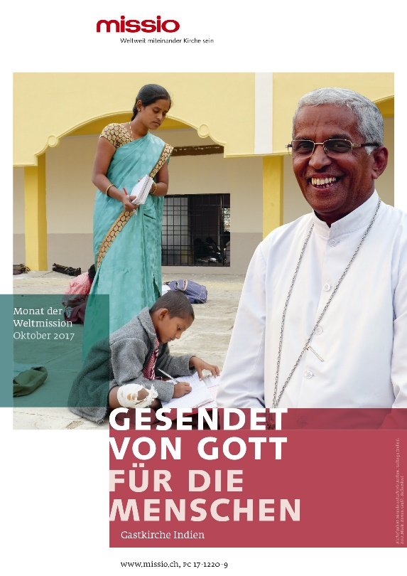
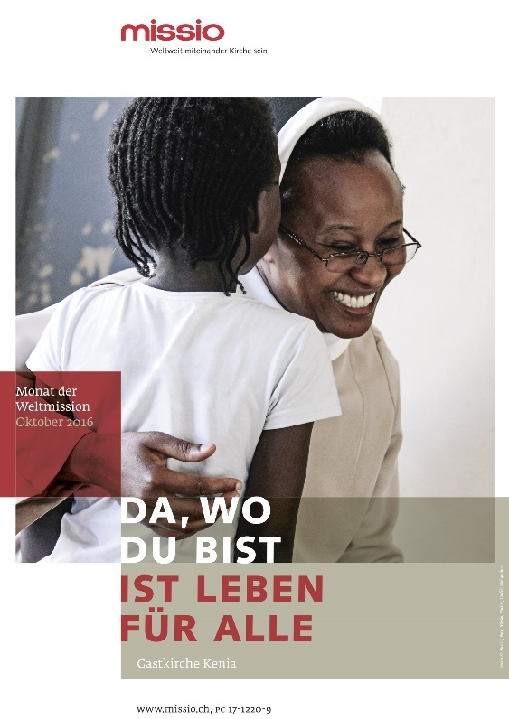
Missio-Pressetexte für den
Monat und Sonntag der Weltmission
22. Oktober 2017
Gastkirche Indien

GESENDET VON GOTT
FÜR DIE MENSCHEN

Eine Kollekte geht um die Welt 2
«Gesendet von Gott, für die Menschen» 3
Botschaft von Bischof Robert Miranda, Diözese Gulbarga, Indien
«Seien auch Sie Segen für alle» 5
Werte, Lebensstil und Dienste
Der Beitrag der katholischen Kirche in Indien an die Weltkirche 5
Faustine Lobo «Wir sind alle Missionare» 6
Monat der Weltmission 2017 7
Eine Gebetskette, die trägt und verbindet 8
Gebet für den Monat der Weltmission 2017 – aus Indien 8
Informationen zu Indien 9
Die Kollekte für den Weltmissionssonntag 2017 10
Postkartenflyer und Sammelbox – Solidaritätsaktion von Missio 10
Botschaft von Papst Franziskus zum Weltmissionssonntag 2017 11

Ein Wort des Direktors zum Weltmissionssonntag
Eine Kollekte geht um die Welt
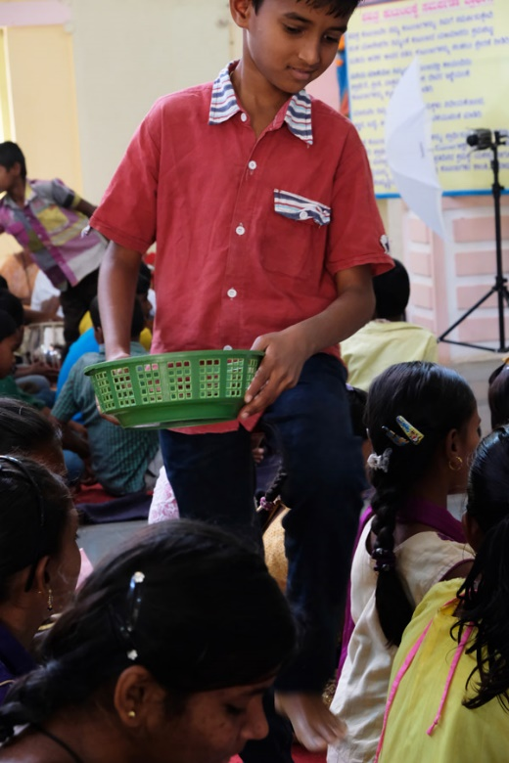
Im Lied «Der Tag, mein Gott, ist nun vergangen» (KG 698) wird besungen, wie die weltweite Christenheit Gebet und Lob quasi von Zeitzone zu Zeitzone weiterreicht. So werden im Osten die ersten Gottesdienste gefeiert, während wir noch tief schlafen. Zusammen mit dem Licht des Morgens wandern die Gebete gegen Westen bis auch hier der Tag anbricht und wir im Gottesdienst das Gebet weiterführen, bis es schliesslich von Christen weiter im Westen übernommen wird.
Ähnlich ist es mit der Kollekte am Sonntag der Weltmission. Sie begleitet die Gottesdienste rund um den Globus. Wenn wir also an diesem Sonntag, den 22. Oktober einen Betrag ins Opferkörbchen legen, dann wissen wir, dass dieses Körbchen schon in Asien und im Fernen Osten herumgereicht wurde. Unseren Beitrag legen wir zugleich mit Christen in Afrika und Europa ins Körbchen und reichen es schliesslich an unsere Mitchristen in Nord- und Südamerika weiter. Sie werden ein paar Stunden später dasselbe tun wie wir.

Eine Frage der Würde
Es entsteht daraus eine einzigartige und gleichzeitig beeindruckende Solidaritätsaktion. Und alle machen mit! In Kathedralen und in Kapellen, in reichen und in armen Ländern, in der Nähe und im letzten Winkel dieser Welt. Warum das auch Christen in armen Ländern tun sollen, werden Sie vielleicht fragen. Das ist eine Frage der Würde. Es geht ja nicht in erster Linie um die Höhe der Gabe, sondern darum, dass alle dazu gehören und geben, was für sie möglich ist. Das macht uns alle zuerst zu Gebenden.

Weltkirchliche Verbundenheit
Was durch diese Kollekte zusammenkommt wird gerecht in den jungen und finanzschwachen Bistümern der Kirche eingesetzt. Das sind rund ein Drittel aller Bistümer. Diese können damit den pastoralen und sozialen Bedürfnissen nachkommen und ermöglicht ihnen, für die Menschen da zu sein. Mit der Kollekte fördern wir die Arbeit der Bischöfe, Laien, Priester, Katechetinnen und Ordensleute. Und vor allem ist es ein schönes Zeichen der weltkirchlichen Zusammengehörigkeit, die über die rein spirituelle hinausgeht, weil es etwas kosten darf.

Freiburg, 18. Juli 2017
Martin Brunner-Artho, Direktor Missio

Zeichen: 2’088

«Gesendet von Gott, für die Menschen»

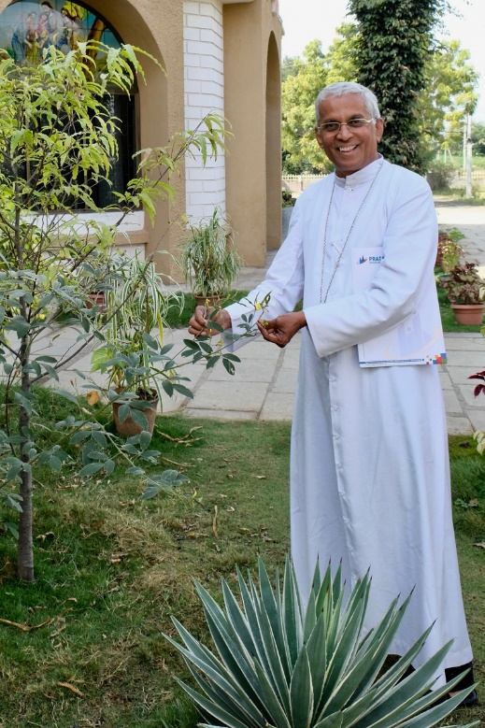
Erst vor 12 Jahren wurde die Diözese Gulbarga im Süden Indiens gegründet. Einer der ersten Missionare war Robert Miranda. Heute ist er ihr Bischof. Im Monat der Weltmission stehen Bischof Miranda und seine Diözese im Zentrum. Sie sind ein Beispiel dafür, wie die Kirche in Indien dem Leben dient.

«Die Kirche orientiert sich immer am Dienst an den Menschen», erklärt Bischof Robert Miranda, ein ruhiger und bescheidener Mann. Er ist nicht nur der erste Bischof des Bistums sondern auch ihr erster Missionar. Zweifel kamen in ihm auf, als ihn sein Heimatbischof im 1000km entfernten Mangalore als Missionar nach Gulbarga schicken wollte. Gerade erst vier Jahre war er Priester und hatte keine Erfahrung mit Mission.
Nach einer Zeit der Entscheidung sagte er schliesslich zu und machte sich 1982 in eine ungewisse Zukunft auf. Dem Bischof hatte er das Versprechen abgerungen, dass er immer einen Begleiter haben könne. Als Missionar hatte er für die Reise nur drei Kleider im Koffer, seine Bibel und noch ein paar Bücher. Mehr nicht.

Wahrnehmen der Bedürfnisse
Der Auftrag des Bischofs für den Beginn war klar: «Während des ersten Jahres tust du nichts und lässt den Ort auf dich wirken. Schau einfach, was die Leute brauchen.» Mit offenen Augen und Ohren lernte er die Kultur kennen und wie die Menschen dort miteinander leben. Denn eine Mission braucht einfach Zeit, keinen Aktionismus.
Vier katholische Familien lebten bereits dort. Ihre Arbeit hatte sie dorthin gebracht. Etwa 20 Personen kamen anfangs zum Gottesdienst am Sonntag. Sie lebten in einer extremen Minderheitensituation.
«Am Anfang war es sehr schwierig,» erinnert sich Bischof Miranda an die Anfänge, «weil wir niemanden kannten.» Das änderte sich aber schnell. «Wir gingen hinaus, grüssten die Leute, sagten ‘Namaste’ und stellten uns vor. Das war alles.» Vor allem zu den methodistischen Christen, die dort wohnten, konnten sie rasch eine gute Beziehung aufbauen.

«Gebt ihnen nichts»
Aus dem Nachbarsbistum holten sich die ersten Missionare Rat, was sie tun sollen und was nicht. «Gebt den Leuten nichts», riet man ihnen «auch wenn sie in einer Notlage sind, und fangt nicht an zu taufen. Wir haben diesen Fehler über längere Zeit gemacht.» Sie sollten sich auf den Glauben konzentrieren und schauen, wie sie sich in den Dienst an den Menschen stellen konnten. Sie sollten nicht als Angestellte einer Hilfsorganisation wahrgenommen werden. Auch sollte ihre Arbeit nicht als Anbiederung missverstanden werden. Ein Katechumenat dauert auch heute bis zu sieben Jahre. «Wenn wir wollten, könnten wir heute mehr als dreissig Tausend Katholiken haben.» erklärt Bischof Miranda. «Aber es geht uns nicht um Zahlen. Wir wollen überzeugte und aktive Christen.»

Dem Leben dienen
An Bischof Miranda wird deutlich, wie sehr die Kirche in seinem Bistum am Dienst an den Menschen orientiert ist: «Der Dienst ist der Ausgangspunkt, von dem alles ausgeht.» Viele Einrichtungen in kirchlicher Trägerschaft stehen allen Menschen offen: So das Mutter-Teresa Spital, ein Entzugsprogramm für Alkoholabhängige, Sozialeinrichtungen und die vielen Internate und Schulen. «Die Menschen sehen, dass wir keine persönlichen Interessen haben. Was wir tun, tun wir für die Menschen. Das wird sehr geschätzt.» Und die Bewohner stellen fest, dass nur die katholische Kirche solches leistet. So werden zum Beispiel die HIV-positiven Kinder von ihren Familien wie Leprakranke verstossen, aber in einem Heim der katholischen Kirche aufgenommen. «Das ist es, was die Leute sehen.»

Eine junge Diözese
Mindestens eine halbe Million Einwohner hat die Stadt Gulbarga im Süden Indiens. Innerhalb von drei Jahrzehnten ist aus einer Gemeinschaft von vier katholischen Familien eine Diözese entstanden mit rund 8'000 Gläubigen. In der Diözese sind rund 60 Priester und über 200 Ordensfrauen tätig. Mit der Kollekte vom Weltmissionssonntag wird ihr Dienst an den Menschen unterstützt.

Über der Kirche in Indien schwebt aber das Damoklesschwert der hinduistischen Zentralregierung. Diese versucht, den Hinduismus mit Indien gleichzusetzen und beginnt den säkularen Staat zu untergraben. Christenfeindliche Tendenzen nehmen zu, obwohl die Mehrheit der Hindus religiös durchaus offen ist.
In diesem Kontext muss die Kirche sehr behutsam und weitsichtig agieren, wenn sie den Weg der Evangelisierung als zentrales Anliegen weiterhin beschreiten will. Sie will eine Kirche der Armen für die Armen bleiben.

Freiburg, 18. Juli 2017
Siegfried Ostermann, Missio

Zeichen: 4448

Botschaft von Bischof Robert Miranda, Diözese Gulbarga, Indien
«Seien auch Sie Segen für alle»

Liebe Gläubige in der Schweiz

Als mich mein Bischof nach Gulbarga geschickt hat, hat er mir gesagt: «Tu vorläufig nichts, aber nimm dir Zeit, um die Situation zu verstehen, den Leuten zu begegnen und ihre Bedürfnisse zu erfahren.» So hat alles mit einem Lächeln und der Namaste-Begrüssung begonnen.

Verkündigen und Zeugnis ablegen
Ich sehe es als meine Mission, die Gute Nachricht, dass Gott uns liebt, zu verkündigen und davon Zeugnis abzulegen.
Allen – Christinnen, Christen und Andersgläubigen – sage ich, dass wir alle demselben Auftrag Gottes folgen: sein Reich aufzubauen, eine Gemeinschaft, in der alle ihren Platz haben.
Wenn wir vereint mit Jesus handeln, ist unser Tun ein Segen. Seien auch Sie Segen für alle Menschen, denen sie tagaus tagein begegnen!

Bischof Robert Miranda

Werte, Lebensstil und Dienste
Der Beitrag der katholischen Kirche in Indien an die Weltkirche
Ganz allgemein gesagt erkennt man die katholische Kirche daran, dass sie Werte vermittelt, für einen gewissen Lebensstil steht und Dienste anbietet. Mehr als nur Worte also! Wir sind eine dienende Kirche, eine Kirche der Vergebung und der Liebe. Wir stehen im Dienst der Armen, der Kranken, der Menschen mit Behinderungen. Die Leute in Indien stellen fest, dass nur die katholische Kirche solches leistet.
Ich kann es am folgenden Beispiel zeigen: Die HIV-positiven Kinder werden von ihren Familien verstossen. Wir nehmen uns ihrer an und geben ihnen eine neue Hoffnung. Wer sonst würde diesen Dienst übernehmen? Das sehen die Leute.
Die katholische Kirche leistet Entwicklungsarbeit in den Landgebieten. Alle Schulen, die wir seit der Gründung der Diözese eröffnen durften, sind auf dem Land, nicht in der Stadt. Kinder aller Religionen profitieren davon und sind dankbar für die gute Erziehung, die sie erhalten und die Werte, die wir ihnen vermitteln.
Einen Beitrag an die Weltkirche leistet die Kirche in Indien mit ihrem guten Kontakt zu den anderen Religionen. Wir wollen eine «menschliche Gemeinschaft bilden». Wir verstehen die anderen, wir schaffen Dialogforen, in denen sich Menschen verschiedener Religionen treffen können, um miteinander über ihren Glauben auszutauschen und über ihre Gotteserfahrungen zu sprechen. Diese Foren haben eine sehr positive Wirkung. Wir haben keine Lust, uns vom Rest der Gesellschaft zu isolieren; wir wollen dazugehören. In diesen Foren können alle über ihren Glauben sprechen; wir üben uns im gegenseitigen Respekt.

Bischof Robert Miranda

Faustine Lobo
«Wir sind alle Missionare»
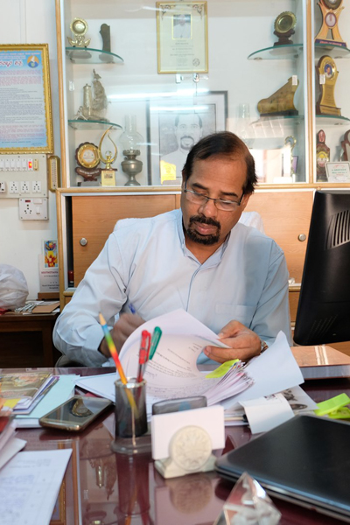
Fr. Faustine Lobo ist Priester des Bistums Mangalore an der Südwestküste Indiens. Als junger Priester war er in einer Mission ausserhalb seines Bistums tätig. In Kanada hat er sich für Entwicklungszusammenarbeit spezialisiert. Seit gut fünf Jahren ist er Missio-Direktor von Indien.

Missio: Was bereitet Ihnen als Nationaldirektor von Missio in Indien die grösste Freude in Ihrer Tätigkeit?
Fr. Faustine: Es bereitet mir Freude zu sehen, wenn das, was die Kirche tut, der Evangelisierung dient. Alles was die Kirche tut, muss ihrer Mission dienen. Deshalb müssen die Zentren der Kirche Orte der Evangelisierung werden. Wir müssen dort unsere Arbeit so tun, dass unsere Werte dort spürbar werden und der Verbreitung der Werte von Jesus Christus dienen. Eine Institution der Kirche darf niemals einfach kommerziell werden oder nur dem Ansehen der Kirche dienen. Die Liebe für die Armen und die Menschen am Rand muss immer spürbar sein. Durch unseren Dienst soll der Welt Jesus Christus verkündet werden. Deshalb hat Missio eine wichtige Rolle, indem sie diesen missionarischen Eifer weckt. Zu sehen, dass mehr und mehr Menschen ihre Aufgabe mit einem missionarischen Eifer tun, das ist meine Freude.
Wo sehen Sie die Grenzen zwischen Humanismus und Evangelisierung?
Das ist eine sehr gute Frage. Ich verwende zur Antwort oft die Antwort von Mutter Teresa. Sie widmete sich ja den Ärmsten auf den Strassen, den Kranken und jenen, die von allen verlassen wurden. Sie war einmal damit beschäftigt, die Wunden eines leprakranken Menschen zu waschen. Sie tat das sehr sorgfältig, trotz des grossen Gestanks, den solche Wunden verbreiten. Da kam ein reicher Mann zu ihr und sagte, so etwas würde er nicht für 10’000 Rupien tun. Mutter Teresa entgegnete ihm, dass sie das nicht einmal für eine Million Rupien tun würde. Sie würde es jedoch für den Himmel tun. «Gott liebt mich!» – und für Ihn täte sie diese Arbeit. Die Motivation für ihr Handeln war nicht Geld oder sonst etwas, ihre Motivation war Gott.
Dahinter steht Jesu Wort «Was ihr für einen meiner geringsten Brüder getan habt, das habt ihr mir getan» (Mt 25,40). Mutter Teresa tat es, als wäre der Leprakranke Jesus selbst. Wir dienen Gott im Bruder und in der Schwester in der Not.
Und worin sehen Sie die Herausforderungen als Nationaldirektor?
Als ich diese Aufgabe übernahm, war ich überhaupt kein Experte in Sachen Mission oder gar Missiologie. Meine Leidenschaft ist die Entwicklungszusammenarbeit. Darin habe ich auch eine gewisse Expertise. Ich war also anfangs nicht geeignet für diese Arbeit. Doch von Tag zu Tag lernte ich dazu. Gleichzeitig versuchte ich, andere dazu zu inspirieren, in ihrer Aufgabe die Verantwortung für die Mission zu erkennen. Alle sind wir Missionarinnen und Missionare. Das ist der Fokus. Ich habe auch einige Veränderungen gesehen. Menschen haben entdeckt, dass sie hier eine Mission haben. Ich sehe also meine Aufgabe darin, ein Missionar zu werden und andere zu inspirieren, solche zu werden.
Worin sehen sie den Beitrag der indischen Kirche an die Weltkirche?
Den Beitrag der indischen Kirche sehe ich darin, dass sie die Weltkirche dazu anhält spirituell zu sein. Spiritualität ist fundamental in Indien. Für alle. Es ist leicht, an irgendeinen Gott zu glauben. Indien ist als Ganzes spirituell. Das ist hilfreich. Das Gottesbild kann dabei sehr unterschiedlich sein. Grundsätzlich sind Hindus sehr entgegenkommend. Ihre Religion an sich ist entgegenkommend. Sie kennt ein Pantheon an Gottheiten. Wenn man Jesus Christus anbietet, dann trifft man auf keinen Widerstand oder Hass. Man kann sich deshalb gut mit den Menschen über Religion unterhalten. Es gibt 16’000 Gottheiten. Niemand kann alle kennen. Der Einstieg ist deshalb einfach. Zusammenfassend kann man sagen: Indien kann ihre grundsätzliche Offenheit für Spiritualität anbieten. Sie bietet zweitens der Kirche heute viele Missionarinnen und Missionare an. Das sehen sie zum Beispiel an der Diözese Mangalore und ihrem Engagement in Bidhar, im Norden von Karnataka. Die Diözese hat diese Mission übernommen und mit Personal und Ressourcen versehen, so dass dort heute eine eigene Diözese entstanden ist. Vielleicht wird diese Diözese schon bald selber Missionare und Missionarinnen über ihre Grenzen hinaustragen.
Besten Dank für das Gespräch.

Freiburg, 11. Juli 2017
Zeichen: 4324

Monat der Weltmission 2017

Weltweit sind wir miteinander Kirche; eine Gemeinschaft, die zusammen die Verantwortung für die Verkündigung des Evangeliums trägt. Aber nicht allen Bistümern in der Welt stehen dafür die nötigen Ressourcen zur Verfügung. Deshalb gibt es in jedem Jahr am Sonntag der Weltmission, am vorletzten Sonntag im Oktober, eine Kollekte. Sie wird in allen Pfarreien auf der ganzen Welt aufgenommen. Diese weltweite Kollekte ist einzigartig, denn sie verhindert ein soziales Gefälle zwischen Gebenden und Nehmenden, weil alle Gebende sind. So ist Begegnung auf Augenhöhe möglich.

Über die praktische Hilfe hinaus, die durch den finanziellen Ausgleich in der Weltkirche umgesetzt wird, ist die Weltkirche durch ein geistliches Band verbunden. Dies findet im gemeinsamen Gebet Ausdruck, zu dem Missio im Oktober sehr herzlich einlädt.

In diesem Jahr wird im Oktober die Diözese Gulbarga in Indien vorgestellt. Der Slogan des Missionsmonats «Gesendet von Gott, für die Menschen» fasst das Wirken der Kirche in Gulbarga treffend zusammen. In einer extremen Minderheitssituation hat die Kirche keine Angst, ihren Glauben zu bekennen und für die Armen einzustehen.

Missio bietet für den Monat Oktober eine kleine Hilfe an, um das Bewusstsein für den weltweiten Charakter der Kirche zu vertiefen: den Postkartenflyer. Mit diesem Flyer können alle Gläubigen aktiv werden: Durch das Gebet im Weltmissionsmonat, eine Grusskarte an die Gastkirche in Indien und eine Spende.

Missio, Siegfried Ostermann; Zeichen: 1’463

Eine Gebetskette, die trägt und verbindet

In der Schweiz versammelt sich seit 1998 an jedem Tag im Monat Oktober mindestens eine Pfarrei, Ordensgemeinschaft oder Gruppe und gibt ihrer Verbundenheit mit der Weltkirche und der Gastkirche im Gebet Ausdruck. Auch ein ordentlicher Gottesdienst oder das Treffen der bestehenden Rosenkranzgruppe können zum Beispiel dem Anliegen gewidmet werden.
Lassen Sie sich von den liturgischen Unterlagen inspirieren! Und lassen Sie die Lieder aus Indien, die auf www.missio.ch zur Verfügung stehen, zusammen mit dem Gebet wirken.
Speziell empfehlen wir das Gebet aus Indien, das die Mitarbeitenden von Missio in Indien und in der Schweiz gemeinsam für den Monat der Weltmission geschrieben haben.
Sie finden es auf einer abtrennbaren Karte im Postkartenflyer, den Sie den Gläubigen verteilen können.

Anmeldung
Teilen Sie uns bitte bis am 15. September 2017 mit, ob Sie an der Gebetskette teilnehmen: 026 425 55 70 oder missio@missio.ch oder direkt über das online-Formular
Gerne übertragen wir Ihre Teilnahme auch zu einem späteren Zeitpunkt in die fortlaufend aktualisierte Liste. Vielen Dank!
Missio wird Mitte September die Liste der beteiligten Gruppen, Gemeinschaften und Pfarreien auf dem Internet veröffentlichen und den Christinnen und Christen der Gastkirche übermitteln.

Gebet für den Monat der Weltmission 2017 – aus Indien

Guter Gott
Wir feiern die Gemeinschaft der Christinnen und Christen,
die auf dem Weg des Glaubens
weltweit miteinander unterwegs sind.
Das Sakrament der Taufe vereint uns
über alle Grenzen und Kulturen hinweg
zu einer einzigen Familie.
Du sendest uns, Barrieren zu überschreiten,
auf unsere Mitmenschen zuzugehen,
um ihnen Schwester oder Bruder zu sein.
Wie Jüngerinnen und Jünger sind wir gesandt:
Wir wollen dem Leben dienen,
damit alle Menschen es in Fülle haben.
Besonders beten wir für die Kirche in Indien,
die in einem multi-religiösen Kontext
die Liebe Gottes für alle Menschen
ohne Unterschied verkündet und bezeugt.
Begleite unsere Weggemeinschaft,
leite uns durch das Wort Deines Sohnes
und stärke uns mit der Kraft Deines Geistes.
Amen
Gebet für den Weltmissionsmonat 2017 von Missio in Indien und in der Schweiz

Informationen zu Indien
Geographie und Zahlen: Indien

FLAGGE: Der Indische Nationalkongress (INC) führte 1921 eine weiss-grün-rote Flagge als seine inoffizielle Flagge ein. Das Rot stand ursprünglich für den Hinduismus, das Grün für den Islam und das Weiss für andere Minderheitsreligionen. Im Zentrum symbolisierte ein Carkha (Spinnrad) in blau das Streben nach wirtschaftlicher und politischer Unabhängigkeit. 1931 änderte der Kongress die rote Farbe in safrangelb (oben). Die Farben hatten keine religiöse Bedeutung: Safrangelb stand für Mut, Weiss für Wahrheit und Frieden und Grün für Glauben, Wohlstand und Treue.
1947, kurz vor der Unabhängigkeit, wurde das Spinnrad durch das Dharmachakra (Rad des Ge-setzes) ersetzt. Das Dharmachakra geht auf König Ashoka zurück und symbolisiert die Herrschaft des Gesetzes. Zu jener Zeit war es im ursprünglichen Sinn das Symbol für die Lehren des Buddha (das Buddha-Dharma), die für Ashoka Grundlage seiner Gesetzgebung waren. Das buddhistische Dharmachakra hat acht Speichen; das Rad der Flagge 24, welche die Stunden des Tages symbolisieren.
GRÖSSE: 3’287’263 km2, davon 314’070 km2 Wasser. Fast 80-mal so gross wie die Schweiz (41’285km2).
GRENZEN: 13’888 km; 4’142 mit Bangladesch, 659 mit Bhutan, 1’468 mit Myanmar, 2’659 mit China, 1’770 mit Nepal, 2’190 mit Pakistan. Küste: 7’000 km.
HÖCHSTER UND NIEDRIGSTER PUNKT: Kanchenjunga 8’598 Meter und Indischer Ozean.
EINWOHNER: 1.266 Milliarden (Schätzung Juli 2016); Bevölkerungsdichte: 79 Einwohner pro km2 (Schweiz: 192). 32.7% der Bevölkerung wohnt in Stadtgebieten (Schätzung 2015; in Mio: New Delhi 25.7; Mumbai 21; Kolkata 11.7; Bangalore 10; Chennai 9.6; Hyderabad 8.9).
DURCHSCHNITTSALTER: 27.6 Jahre (Schweiz 42). 27.71% sind jünger als 14 Jahre (Schweiz: 15%). 6.09% sind älter als 65 Jahre (Schweiz 17.3%).
SPRACHEN: Hindi 41% und Englisch 5.9% sind nationale Amtssprachen. Dazu kommen 20 regionale Amtssprachen und unzählige weitere Sprachen und Dialekte.
RELIGIONEN: Hindu 79.8%, Muslime 14.2%, Christen 2.3%, Sikh 1.7%, andere 2% (Schätzung 2011).
LEBENSERWARTUNG: 68,3 Jahre (Schweiz 82.6%)
ALPHABETISIERUNG: (15-jährige und darüber): 71.2% der Bevölkerung kann lesen und schreiben (Männer 81.3%, Frauen 60.6%).
BIP, nach Herkunftssektor (Schätzung 2016): Landwirtschaft 16.5%, Industrie: 29.8%, Dienst-leistung: 45.4% (Schweiz: 0.7%, 25.9%, 73.4%).
INDUSTRIE: Textilien, Chemie, Nahrungsprodukte, Stahl, Transportausrüstung, Zement, Bergbau, Erdöl, Maschinenbau, Software, pharmazeutische Produkte
In der HDI-LISTE (Human Development Index) figuriert Indien 2015 auf dem 130. Platz von 188 Ländern (Schweiz 3. Platz).

Angaben aus CIA-Factbook

Die Kollekte für den Weltmissionssonntag 2017

Die Kollekte vom Weltmissionssonntag ist in ihrer Art einzigartig. Denn die Kollekte wird in allen Pfarreien der Welt durchgeführt. So wird das Geber-Nehmer Gefälle aufgehoben, denn alle Christinnen und Christen geben und empfangen – je nach ihren Möglichkeiten.
Missio fördert den Austausch von Glauben und Leben zwischen den Christinnen und Christen in aller Welt. Gleichzeitig ist das Internationale Katholische Missionswerk die «Ausgleichskasse» und der «Solidaritätsfonds» der katholischen Kirche.
Mit der weltweiten Kollekte vom heutigen Sonntag unterstützt Missio kirchliche Institutionen und Projekte in den finanziell benachteiligten Ortskirchen der Welt, wie zum Beispiel in der Diözese Gulbarga in Indien.
Für Ihre grosszügige Spende danken wir Ihnen sehr herzlich!

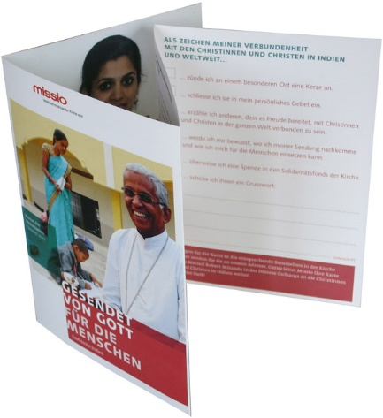
Postkartenflyer und Sammelbox – Solidaritätsaktion von Missio

Der Postkartenflyer soll allen Gottesdienstbesuchenden am Anfang des Gottesdienstes verteilt werden. Er kann auch bei einer Ratssitzung, bei der Kirchenchorprobe, im Rahmen der Gebetskette, usw. genutzt und verteilt werden. Er enthält:
– das Gebet aus Indien für den Monat der Weltmission;
– Fürbitten für Gottesdienste während des Monats der Weltmission;
– ein Bild der Begrüssungsgeste «Namaste» aus Indien;
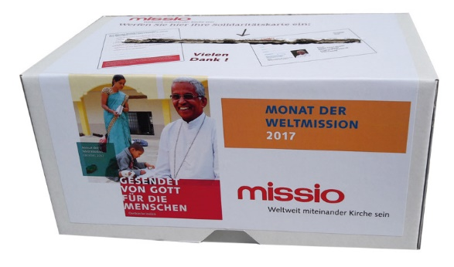
– das Grusswort von Bischof Robert Miranda aus Gulbarga in Indien an die Katholikinnen und Katholiken in der Schweiz.
– Die Grusskarte für die Gläubigen in Indien. Zum Einsammeln der Karten und/oder der Kollekte steht die Missio-Box zur Verfügung (auch für die Kollekte verwendbar).
Weltkirchliche Verbundenheit und Solidarität entstehen:
– im gemeinsamen Gebet in den Fürbitten;
– beim Ausfüllen und Unterschreiben der Grusskarte für die Gläubigen in Indien;
– durch die Spende für den Solidaritätsfonds von Missio zur Unterstützung finanziell noch nicht selbsttragender Ortskirchen in Afrika, Asien, Lateinamerika und Ozeanien.
Der Postkartenflyer kann gratis bei Missio bestellt werden.

Botschaft von Papst Franziskus zum Weltmissionssonntag 2017
Die Mission im Herzen des christlichen Glaubens

Liebe Brüder und Schwestern,
auch dieses Jahr lädt uns der Sonntag der Weltmission dazu ein, uns um die Person Jesu zu versammeln, dem «allerersten und grössten Künder des Evangeliums» (Paul VI., Apostolisches Schreiben Evangelii nuntiandi, 7), der uns fortwährend aussendet, das Evangelium der Liebe des Vaters mit der Kraft des Heiligen Geistes zu verkünden. Dieser Tag lädt uns ein, erneut über die Mission im Herzen des christlichen Glaubens nachzudenken. Denn die Kirche ist ihrem Wesen nach missionarisch; wäre sie dies nicht, dann wäre sie nicht mehr die Kirche Christi, sondern ein Verein unter vielen anderen, der sein Ziel bald erreicht hätte und dann verschwinden würde. Deshalb sollten wir uns einige Fragen stellen, die unsere christliche Identität betreffen und unsere Verantwortung als Glaubende in einer durch zahlreiche Illusionen verwirrten Welt, die durch grosse Unzufriedenheit verwundet und von vielen Bruderkriegen zerrissen ist, die ungerechterweise vor allem Unschuldige treffen. Was sind die Grundlagen der Mission? Was ist das Herz der Mission? Welches sind die für die Mission lebensnotwendigen Haltungen?

Die Mission und der kairos Christi

3. Bei der Mission der Kirche geht es also nicht um die Verbreitung einer religiösen Ideologie und auch nicht um Empfehlung einer auserlesenen Ethik. Viele Bewegungen in aller Welt bringen hohe Ideale und beachtliche ethische Ausdrucksformen hervor. Durch die Mission der Kirche verkündet und wirkt Jesus fortwährend und damit ist sie der kairos, also der günstige Zeitpunkt für das Heil in der Geschichte. Durch die Verkündigung des Evangeliums wird Jesus immer wieder zu unserem Zeitgenossen, damit diejenigen, die ihn mit Glauben und Liebe aufnehmen, die verwandelnde Kraft des Geistes des Auferstandenen erfahren, der die Menschheit und die Schöpfung fruchtbar macht wie der Regen die Erde. «Seine Auferstehung gehört nicht der Vergangenheit an; sie beinhaltet eine Lebenskraft, die die Welt durchdrungen hat. Wo alles tot zu sein scheint, spriessen wieder überall Anzeichen der Auferstehung hervor. Es ist eine unvergleichliche Kraft.» (Apostolisches Schreiben Evangelii gaudium, 276).

Ausschnitte aus der Botschaft von Papst Franziskus zum Weltmissionssonntag 2017.
Der vollständige Text kann unter www.missio.ch heruntergeladen werden.

